Lembar Kerja Peserta Didik
LKPD Linux – Automation with Ansible

NILAI
Nama : M. Danu hidayat
NIS : 12410503
Rombel : TJKT XI-2
Judul Materi : Automation with Ansible

Kegiatan 1 :
    - Petunjuk Kerja :
- Menyiapkan Software aplikasi pendukung
- Menyiapkan Laptop / PC
- Menyiapkan Koneksi Internet
- Menyiapkan peralatan Praktek
- Menyiapkan Modul Panduan kerja Jobsheet Konfigurasi Ansible.

b) Topologi
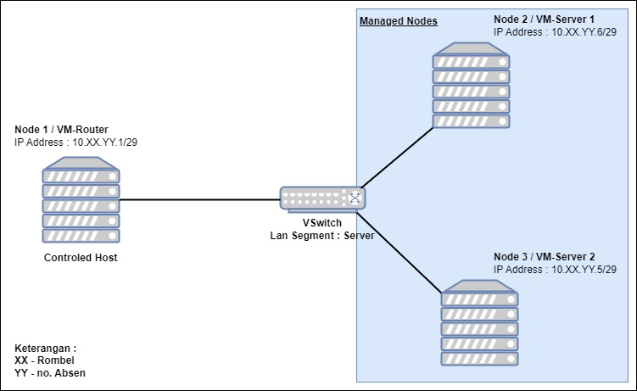

Langkah Kerja
Skenario / Soal
Infrastruktur server yang kamu kelola sudah semakin besar dan kompleks, dengan banyaknya VM yang kamu provisioning (sediakan) maka proses konfigurasi-pun akan semakin sering dilakukan. Jika menggunakan cara manual untuk melakukan konfigurasi, akan rentan terjadi kesalahan dan memakan waktu yang lama / kurang efisien. Mengatasi hal tersebut, kamu ditugaskan untuk menginstall automation tools (Ansible) guna melakukan manajemen konfigurasi dengan cepat, efisien, dan minim kesalahan. Lakukan instalasi dan persiapan lingkungan orkestrasi berdasarkan ketentuan berikut :
- Tambahkan 1 VirtualMachine baru (Debian 11) dengan spesifikasi berikut.
Nama VM/hostname : VM-Server2 / node3
RAM/HDD : 512MB/10GB
Network Adapater : LAN-Segement (Server)
IP-Address : 10.XX.YY.5/29
Konfigurasi : IP-Address, Repository, dan SSH.
- Pastikan sudah instalasi sudo dan menambahkan user baru ke group sudo di semua nodes.
Nama user sudo : sysopsnama (ex: sysopsadmaman)
- Lakukan instalasi dan konfigurasi sesuai dengan tabel dibawah.

Pemahaman Materi
Apa itu Ansible ? dan bagaimana cara kerjanya !
Apa itu Ansible?
Ansible adalah sebuah tool (alat) otomasi IT open-source yang dikembangkan oleh Red Hat. Alat ini digunakan oleh para System Administrator (SysOps) dan DevOps untuk melakukan banyak hal secara otomatis ke puluhan, ratusan, bahkan ribuan server sekaligus.
Fungsi utama Ansible meliputi:
- Configuration Management: Mengatur dan menyamakan konfigurasi di banyak server (misalnya, memastikan semua server memiliki user dan password yang sama).
- Application Deployment: Menginstal aplikasi (seperti yang kamu lakukan saat menginstal Apache2 tadi).
- Provisioning: Menyiapkan server baru dari nol agar siap digunakan.
Keunggulan Utama Ansible: Kehebatan utama Ansible dibandingkan tool otomasi lain (seperti Puppet atau Chef) adalah sifatnya yang Agentless (tanpa agen). Artinya, kamu tidak perlu menginstal aplikasi khusus (agen Ansible) di komputer target/klien. Ansible hanya butuh SSH dan Python (yang secara bawaan sudah ada di hampir semua sistem Linux) untuk bisa bekerja.

Bagaimana Cara Kerja Ansible?
Cara kerja Ansible sebenarnya sangat sederhana dan menyerupai cara manusia meremote server, hanya saja dilakukan secara otomatis dan paralel.
Berikut adalah komponen utama dan alur kerjanya:
1. Control Node (Mesin Pengontrol) Ini adalah komputer atau VM tempat Ansible diinstal. Dalam tugasmu, ini adalah VM-Router. Semua perintah dan playbook dieksekusi dari mesin ini.
2. Inventory (Daftar Target) Agar Ansible tahu server mana saja yang harus dikerjakan, ia membaca sebuah file yang disebut Inventory (file hosts yang kamu buat tadi). File ini berisi daftar alamat IP dari Managed Nodes (komputer target, yaitu VM-Server 1 dan 2).
3. SSH Connection (Koneksi Aman) Setelah membaca IP target, Ansible akan menggunakan protokol SSH untuk masuk ke dalam server-server tersebut. Inilah alasan mengapa kamu harus melakukan ssh-copy-id (SSH Passwordless) di awal tugas, agar Ansible bisa masuk tanpa harus terus-menerus mengetikkan password.
4. Modules & Playbooks (Instruksi Kerja)
- Ad-Hoc / Modules: Jika kamu hanya ingin menjalankan satu perintah singkat (seperti mengecek RAM free -m atau ping), Ansible akan mengirimkan script kecil (Module) ke server target, menjalankannya, lalu menampilkan hasilnya di layar Control Node.
- Playbooks: Jika tugasnya panjang dan kompleks (seperti menginstal web server, mengatur folder, menyalakan service), instruksinya ditulis dalam file YAML yang disebut Playbook (seperti playbook.yaml yang kamu buat).
5. Eksekusi dan Laporan Ansible akan menerjemahkan Playbook, masuk ke semua server target secara bersamaan, mengeksekusi instruksi tersebut, lalu kembali ke Control Node untuk memberikan laporan (seperti status ok, changed, atau failed yang kamu lihat di terminal).

Cari istilah-istilah (terminologi) yang berhubungan dengan Automation Ansible.
1. Komponen Infrastruktur (Architecture)
- Control Node (Node Pengontrol): Komputer atau server utama tempat perangkat lunak Ansible diinstal. Dari mesin inilah kamu menjalankan perintah ad-hoc maupun mengeksekusi playbook. (Dalam praktikummu, ini adalah VM-Router).
- Managed Node (Node Target / Host): Server atau perangkat klien yang dikelola dan dikonfigurasi oleh Ansible. (Dalam praktikummu, ini adalah VM-Server 1 dan VM-Server 2).
- Inventory: Sebuah file (biasanya diberi nama hosts) yang berisi daftar IP address atau nama domain dari Managed Nodes yang akan dikelola oleh Ansible. File ini juga bisa mengelompokkan server-server tersebut ke dalam grup tertentu (misalnya grup [webservers] atau [databases]).
- Agentless: Sifat utama Ansible yang berarti "Tanpa Agen". Artinya, kamu tidak perlu menginstal aplikasi Ansible apapun di Managed Node. Ansible hanya butuh protokol SSH dan Python untuk bekerja.
2. Eksekusi dan Instruksi (Execution Elements)
- Ad-Hoc Command: Perintah Ansible satu baris yang dijalankan langsung dari terminal tanpa perlu membuat script panjang. Biasanya digunakan untuk tugas cepat seperti mengecek RAM (free -m), mengecek koneksi ping, atau merestart service.
- Playbook: File konfigurasi yang ditulis menggunakan bahasa YAML. Ini adalah "buku resep" atau skrip utama Ansible yang berisi kumpulan instruksi kompleks untuk dieksekusi secara berurutan dan otomatis di server target.
- Play: Bagian di dalam Playbook yang memetakan grup hosts (server target) mana yang akan dieksekusi dengan tugas (tasks) tertentu. Satu playbook bisa berisi banyak play.
- Task (Tugas): Satu langkah aksi tunggal di dalam Playbook. Contoh sebuah Task adalah "Install Apache2", "Buat User Baru", atau "Copy file ke server B".
- Module (Modul): Kumpulan kode kecil (biasanya berbasis Python) yang dikirim Ansible ke node target untuk melakukan Task tertentu. Ansible memiliki ribuan modul bawaan. Contoh modul yang sudah kamu pakai: apt (untuk install aplikasi), ping (untuk tes koneksi), dan command (untuk perintah dasar Linux).
3. Konsep Lanjutan (Advanced Concepts)
- Idempotency (Idempotensi): Ini adalah prinsip paling penting di Ansible. Artinya, jika kamu menjalankan Playbook yang sama 10 kali berturut-turut, hasilnya akan tetap sama dan aman. Ansible hanya akan melakukan perubahan jika sistem target belum sesuai dengan yang diminta di Playbook. Jika sudah sesuai, Ansible tidak akan mengubah apapun (statusnya akan tetap ok, bukan changed).
- YAML (YAML Ain't Markup Language): Bahasa format data yang digunakan untuk menulis Playbook. YAML sangat mudah dibaca manusia karena mengandalkan spasi (indentasi) untuk menstruktur datanya, bukan kurung kurawal atau tag.
- Facts (Fakta Sistem): Data informasi detail mengenai Managed Node (seperti jenis OS, kapasitas RAM, alamat IP, arsitektur CPU) yang dikumpulkan secara otomatis oleh Ansible (lewat module setup) sesaat sebelum mengeksekusi tugas.
- Variables (Variabel): Nilai dinamis yang bisa kamu tentukan sendiri di dalam Playbook untuk membuat skrip menjadi lebih fleksibel dan bisa digunakan berulang-ulang tanpa harus menulis (hardcode) nilainya satu per satu.
- Handlers: Mirip seperti Task, tetapi instruksi di dalam Handlers HANYA akan dijalankan jika dipanggil/dipicu oleh perubahan (notify) dari Task lain. (Contoh: Handler untuk merestart Apache2 hanya akan jalan jika file konfigurasinya berubah).
- Roles: Sebuah cara terstruktur untuk mengelompokkan variabel, tugas, file, dan handler ke dalam struktur folder yang rapi, sehingga kode otomatisasi-mu bisa dengan mudah dibagikan atau digunakan ulang untuk proyek lain.

Perbedaan Ansible dengan automation tools lain seperti Chef, Puppet, CFEngine, Katelo dll. Cantumkan kelebihan dan kekurangannya !
1. Ansible
Ansible adalah tool otomasi berbasis Push Model yang menggunakan format file YAML dan bahasa pemrograman dasar Python.
- Kelebihan:
  - Agentless: Tidak perlu menginstal aplikasi agen apapun di server target. Hanya butuh koneksi SSH.
  - Mudah Dipelajari: Menggunakan bahasa YAML yang sangat mudah dibaca manusia layaknya bahasa Inggris biasa.
  - Setup Cepat: Karena tidak butuh agen, kamu bisa langsung mulai mengotomatisasi server dalam hitungan menit.
- Kekurangan:
  - Kinerja eksekusi bisa terasa lebih lambat jika digunakan untuk mengonfigurasi puluhan ribu server secara bersamaan (dibandingkan tools berbasis C/C++).
  - Tampilan antarmuka visual/UI (Ansible AWX/Tower) cukup kompleks untuk disiapkan di awal.
2. Puppet
Puppet adalah salah satu pemain lama yang paling populer untuk manajemen konfigurasi. Ia menggunakan Pull Model dan mengharuskan instalasi agen di setiap server target.
- Kelebihan:
  - Sangat Stabil untuk Skala Masif: Sangat bisa diandalkan untuk infrastruktur raksasa (puluhan ribu node).
  - Pelaporan Detail: Puppet memiliki sistem pemantauan dan pelaporan yang sangat baik mengenai status sistem mana saja yang berubah.
  - Idempotency yang sangat ketat karena menggunakan bahasa deklaratif (fokus pada hasil akhir, bukan langkah-langkahnya).
- Kekurangan:
  - Butuh Agen: Harus menginstal Puppet Agent di semua server target, yang menambah beban kerja di awal.
  - Menggunakan bahasanya sendiri (Puppet DSL berbasis Ruby) yang membuat kurva belajarnya cukup curam bagi pemula.
3. Chef
Chef mirip dengan Puppet (Agent-based dan Pull Model), namun ia sangat berorientasi pada kode (Infrastructure as Code sejati). Instruksinya disebut Recipes dan Cookbooks.
- Kelebihan:
  - Sangat Fleksibel: Menggunakan bahasa murni Ruby, sehingga sangat digemari oleh developer karena mereka bisa menulis logika pemrograman yang kompleks (if/else, looping tingkat lanjut) di dalam konfigurasinya.
  - Sangat baik dalam mengelola sistem dengan OS yang sangat beragam.
- Kekurangan:
  - Kurva Belajar Paling Curam: Kamu harus bisa (atau minimal mengerti) bahasa pemrograman Ruby untuk menggunakan Chef secara efektif.
  - Arsitekturnya kompleks karena membutuhkan Chef Master, Chef Workstation, dan Chef Nodes.
4. CFEngine
CFEngine adalah pelopor (mbah-nya) alat manajemen konfigurasi. Diciptakan tahun 1993, ia menggunakan arsitektur Agent-based dan sangat ringan karena ditulis menggunakan bahasa C.
- Kelebihan:
  - Performa Luar Biasa Cepat: Eksekusinya sangat ringan dan membutuhkan memori/RAM yang sangat kecil di server target.
  - Sangat matang dan tingkat keamanannya sangat tinggi.
- Kekurangan:
  - Sintaks dan cara penulisannya cukup rumit dan terasa kuno.
  - Komunitasnya saat ini jauh lebih kecil dibandingkan Ansible, Puppet, atau Chef, sehingga mencari solusi error di internet bisa lebih sulit.

Catatan Khusus untuk Katello
Katello sebenarnya bukanlah alat otomasi konfigurasi seperti keempat tools di atas.
Katello adalah plugin manajemen siklus hidup (lifecycle management) untuk Foreman. Fungsi utama Katello adalah untuk mengelola repositori perangkat lunak, sinkronisasi update/patch OS, dan manajemen langganan (terutama untuk server berbasis Red Hat/CentOS).
Dalam dunia nyata, Katello tidak bersaing dengan Ansible atau Puppet. Sebaliknya, mereka sering digabungkan. Misalnya: Katello digunakan untuk memastikan semua server mendapatkan versi OS dan patch keamanan yang seragam, lalu Puppet/Ansible dipanggil untuk menginstal aplikasi (seperti Apache/MySQL) di atas OS tersebut.

      - Instalasi dan konfigurasi Ansible
No | Keterangan Konfigurasi | Hasil (Gambar)
Pra-Syarat
1. | Menambahkan 1 VM baru  ** SS setelah selesai instalasi. | 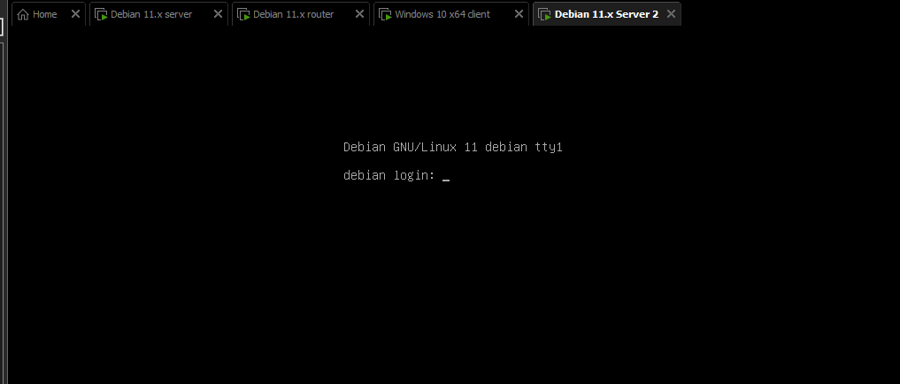
2. | Install dan konfigurasi sudo user di semua node.  ** Cantumkan 3 screenshoot untuk masing-masing nodes. | - Node1 / VM Router  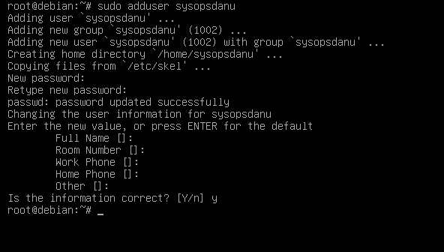  - Node2 / VM Server1  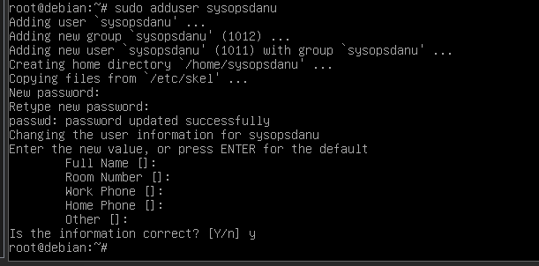  - Node3 / VM Server2  
3. | Verifikasi telah dilakukan instalasi ssh-server di semua nodes.  ** Cantumkan 3 screenshoot cek status services ssh di semua node. | - Node1 / VM Router    - Node2 / VM Server1  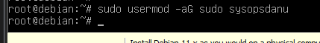  - Node3 / VM Server2  
Instalasi dan Konfigurasi Ansible
4. | Update dan Install Ansible di Contoroled Node (VM-Router). | 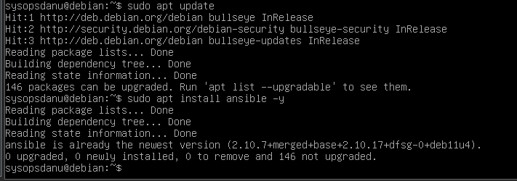
5. | Membuat dan menambahkan file Hosts di home direktori. | 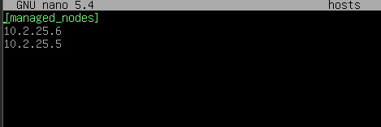
6. | Buat SSH fingerprints key baru di Controled Nodes. | 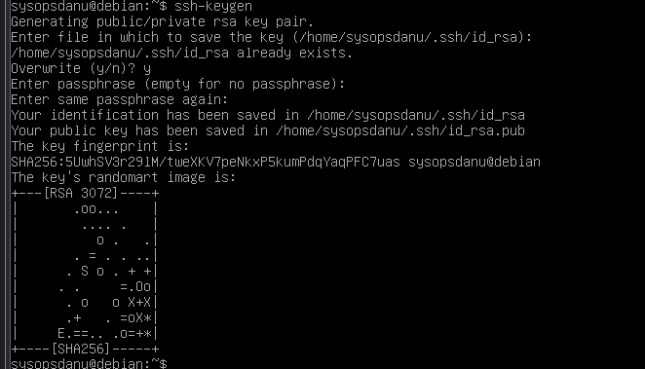
7. | Salin (copy) public keys ke managed nodes | 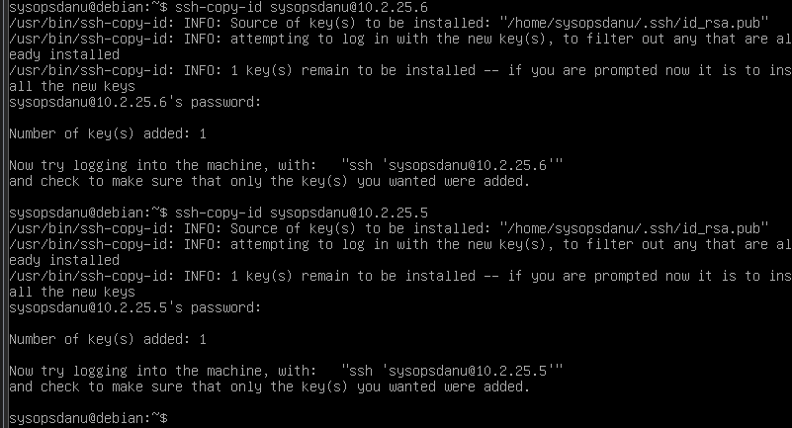
8. | Melakukan test module ping ke semua nodes. | 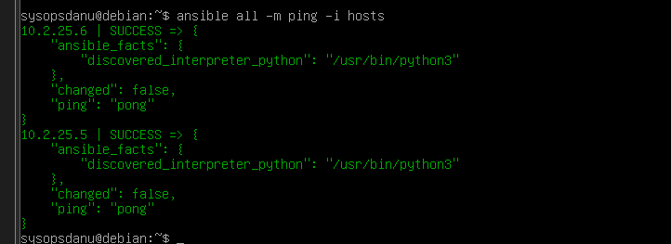

      - Pengujian Ansible Automation
No | Keterangan Uji | Hasil Gambar
1. | Lakukan uji-coba 1 : cek kapasitas memori yang tersedia di semua managed nodes. | 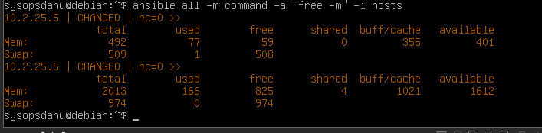
2. | Lakukan uji-coba 2 : Cek informasi ip address ke semua managed nodes. | 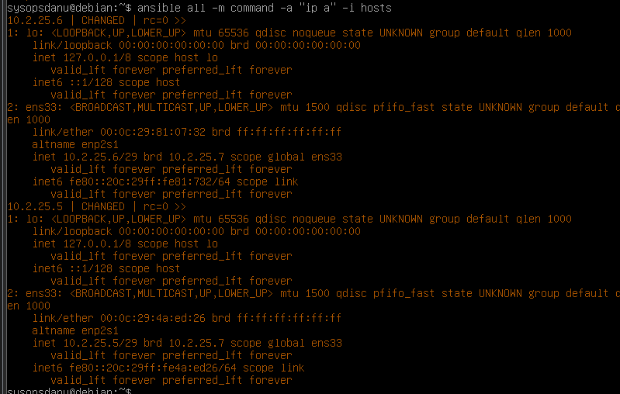
3. | Lakukan uji-coba 3 : cek nama hostname ke semua managed nodes. | 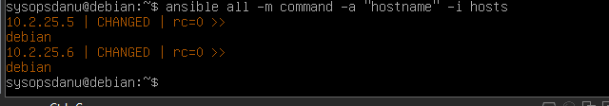
4. | Lakukan uji-coba 4 : cek nama status service ssh ke semua managed nodes. | 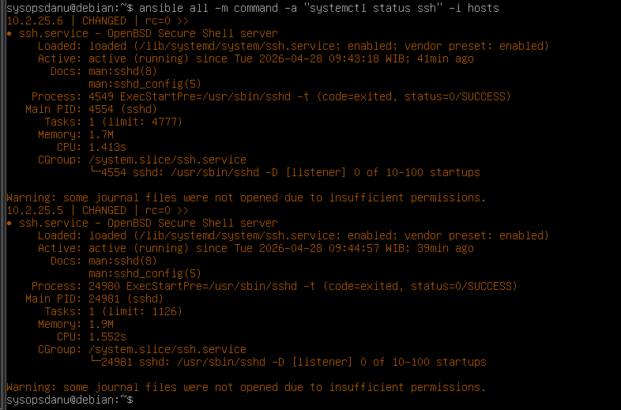
Uji-Coba 5 : Install Aplikasi menggunakan Ansible
1. | Membuat file playbook.yaml  Tambahkan scipt yaml untuk melakukan instalasi Web Server Apache2 di node2 (VM-Server2)  ** Screenshoot isi file playbook.yaml | 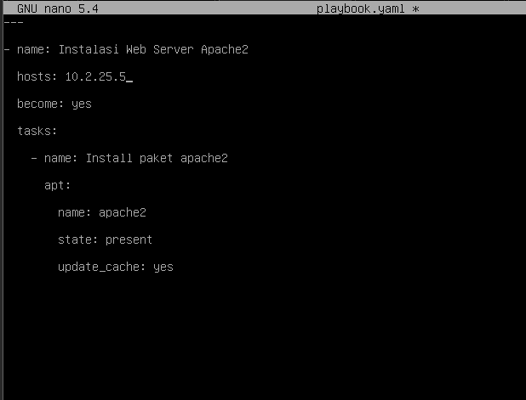
2. | Eksekusi / jalankan file playbook.yaml | 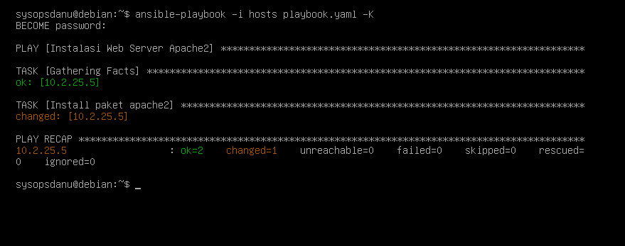
3. | Cek status service apache2 di node2 menggunakan ansible. | 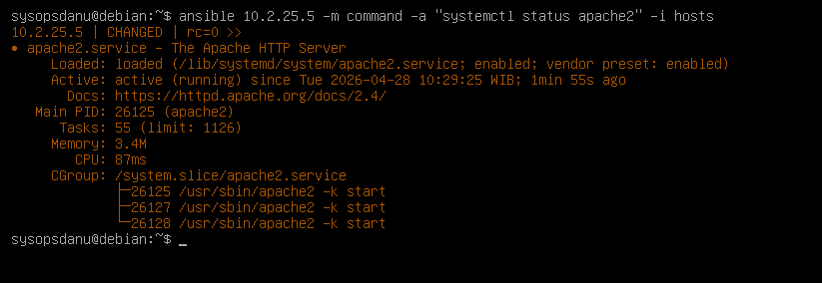
4. | Cek tampilan default web apache2 di VM-Client.  ** Search : http://ip-node2  ip-node2 ganti dengan alamat ip yang digunakan oleh node2 (VM-Server2) | 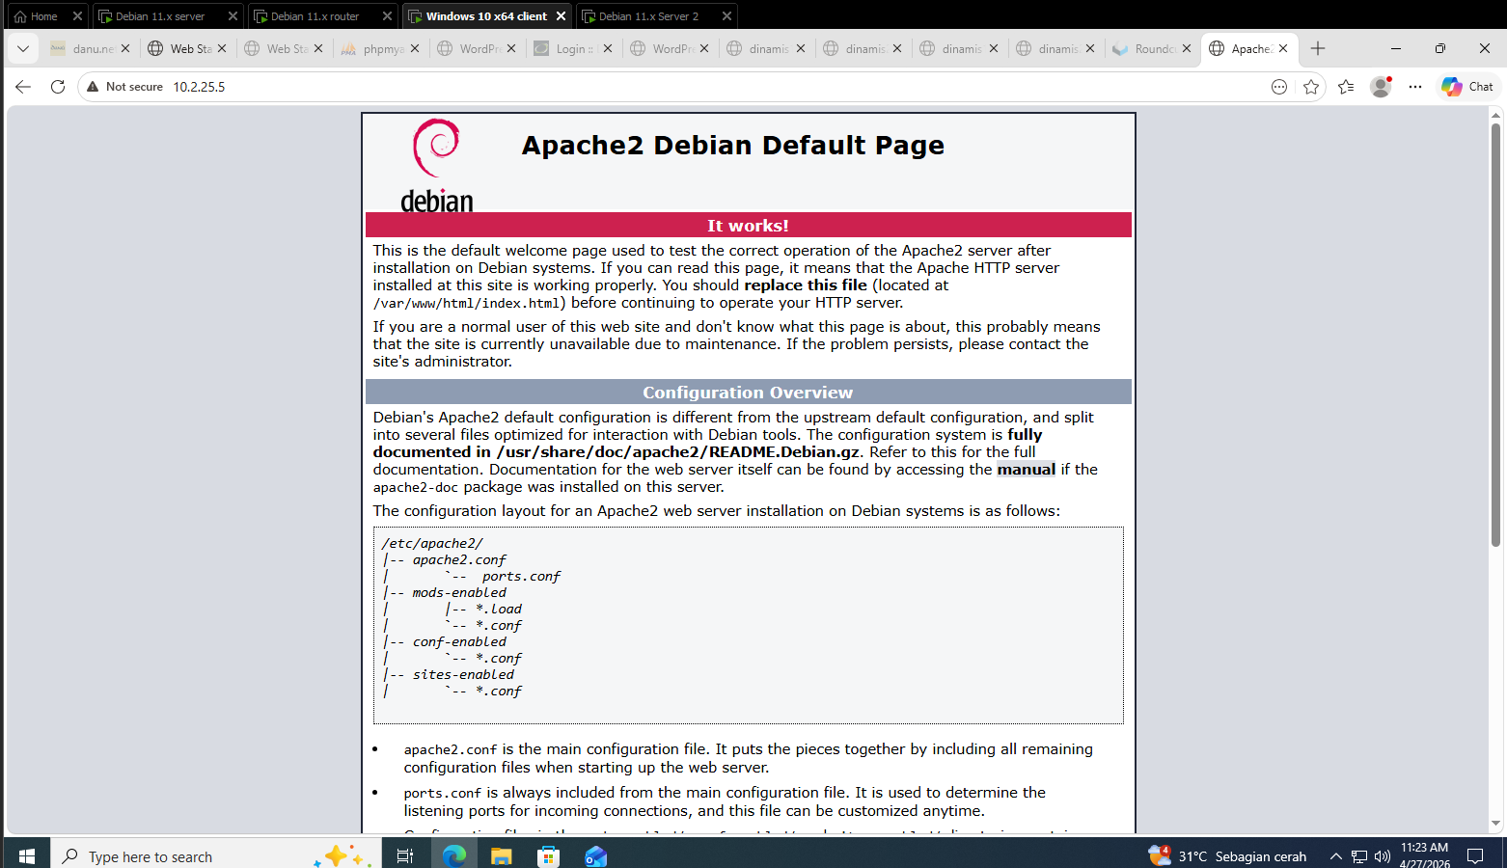
😊 Selamat Mengerjakan😊

